Projet cours osm (12/05/2021)
Tags
RPG 11 (jachères)landuse = farmland farmland=disused ou natural=scrub
> ou crop = no ???
La jachère est souvent temporaire, une année au repos suivie de
plusieurs années de culture.
> RPG 14 (riz)landuse=farmland, crop=rice
> RPG 15 à 16 (légumineuses fourrage)landuse = farmland crop non
> renseigné sauf si culture pluriannuelle certaine, voir sur le terrain
> RPG 17 (bois paturés landes…) nature = heath voire nature=grassland
> (cas des estives)
> RPG 18 (prairies permanentes) landuse = meadow
> RPG 19 (prairies temporaires) landuse = farmland, farmland = meadow ou
> farmland = grass ou crop= ?????
> RPG 20 (vergers) landuse = orchads crop=* (à renseigner après vérif
> sur le terrain)
> RPG 21 (vignes)landuse= vineyard
> RPG 22 (fruits à coque) landuse= orchards crop=*(à renseigner après
> vérif sur le terrain)
> RPG 23 (oliviers)landuse=orchards crop=olivier
> RPG 24 (autres culture industrielless « sic) » landuse = farmland ce
> ne sont pas des cultures permanentes, dans le cas contraire renseigner
> crop=* (vanille et l’ylang-ylang par exemple -encore que la vanille
> soit souvent uneculture dérobée)) . Vérifier sur le terrain.
> RPG 25 (légumes et fleur) landuse = farmland crop=vegetable ou
> crop=flowers
> RPG 26 (canne à sucre) landuse = farmland crop=sugarcane (en général
> ça ne bouge pas beaucoup…)
> RPG 28 (divers) landuse=farmland sauf pour marais salants, pépinières,
> taillis à courte rotation (landuse=wood) , faut voir au cas par cas …
Observer un terrain et les polygones dans OSM

Ref RPG
11 | jachère | Landuse=farmland :disued
14 | Riz | Landuse=farmland | Crop=rice
15 | Légumineuse / fourrage | Landuse=farmland
17

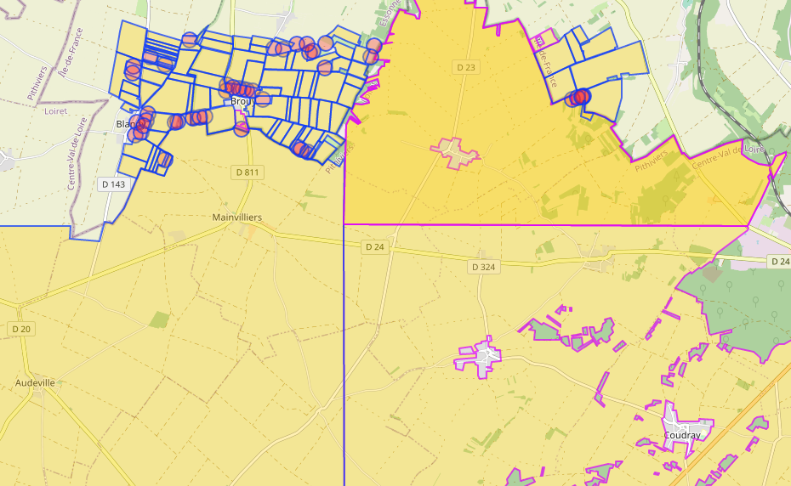
Objectif : rentrer le rpg pour des zones autour des stations Arvalis
- Récupérer les stations Arvalis, dans OSM
  - Se mettre d’accord sur les tags
  - Partage des stations en fonction des élèves / dpt / région etc… chaque élève fait un calque propre avec uniquement les noms des stations et fait vérifier par un autre avant l’import.
  - Import dans OSM à partir JOSM (automatique)

- Vérifier dans overpass état landuse=farmland autour d’une stations
- Extraire du rpg la zone (à partir fichiers INRAE et Qgis) en tampon 10 km
- Avec R tagger la donnée. Landuse=farmland / meadows et source =rpg
- Avec R valider les polygones par rapport à l’aire administrative. Et quoi d’autres ?

Jour 1 : stations Arvalis, un institut de recherche agricole
Jour 2 : préparation données rpg pour l’import
Attributs
Géométries : quelles méthodes (s’inspirer du rapport sur le rpg de l’INRAE)
Une méthode simple : calcul de l’aire
Jour 3 : Cartographier des cultures en divers endroits
- fonction d’atlas sous Qgis avec automatisation. En fonction des régions sortir une dominante ?
https://naturagis.fr/qgis/atlas-repartition-especes-qgis/

